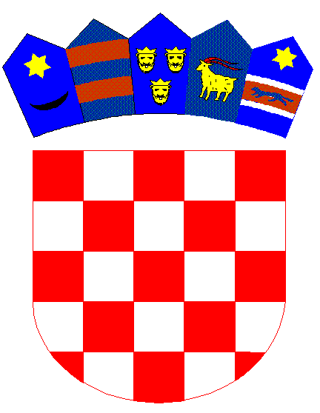

REPUBLIKA HRVATSKA
DUBROVAČKO-NERETVANSKA ŽUPANIJA
Osnovna škola Petra Kanavelića, Korčula
Ante Starčevića 1, 20260 Korčula
TEL 020/716 126 TEL/FAX 020/715 023
EMAIL ured@os-pkanavelica-korcula.skole.hr
WEBhttp://os-pkanavelica-korcula.skole.hr/
MB 03080838 OIB 32072063566 Šifra škole 19-038-001 IBAN HR3924070001100577744

IZDAVANJE DUPLIKATA - PRIJEPISA SVJEDODŽBE i POTVRDA
U tajništvu Škole, u radno vrijeme (07.00 – 15.00 sati), podnosi se pisani zahtjev za izdavanje duplikata ili prijepisa svjedodžbe.
Obrazac zahtjeva preuzima se u tajništvu ili ovdje u privitku.
Podnositelj zahtjeva ne plaća upravnu pristojbu temeljem Uredbe o tarifi upravnih pristojbi (Narodne novine, br. 92/21., 93/21., 95/21.) .
Sukladno Zakonu o općem upravnom postupku ("Narodne novine" br. 47/09) duplikat/prijepis se izdaje najkasnije u roku od 15 dana od dana podnošenja urednog zahtjeva.
Duplikat svjedodžbe izdaje se na obrascu koji je istovjetan izvorniku svjedodžbe, dok se prijepis svjedodžbe izdaje na praznom papiru ili na obrascu koji nije istovjetan izvorniku svjedodžbe. Za svaki razred izdaje se poseban prijepis svjedodžbe. Duplikat i prijepis svjedodžbe izdaju se sukladno važećem pravilniku o sadržaju i obliku svjedodžbi, kojeg donosi ministar nadležan za poslove obrazovanja.
Osobe koje nisu u mogućnosti osobno zatražiti ili doći po duplikat/prijepis svjedodžbe trebaju osobi koja će zatražiti i podići duplikat/prijepis dati ovjerenu punomoć.
Potvrde o redovitom statusu učenika izdaju se svaki dan od 08,00 do 10,00
Ostale informacije mogu se dobiti na broj telefona škole 020/711-059, putem maila: zeljko.nobilo@skole.hr ili osobno u tajništvu škole.
Priloženi dokumenti:
ZAHTJEV_ZA_IZDAVANJE_DUPLIKATA_-_PRIJEPISA_SVJEDODZBE.docx

